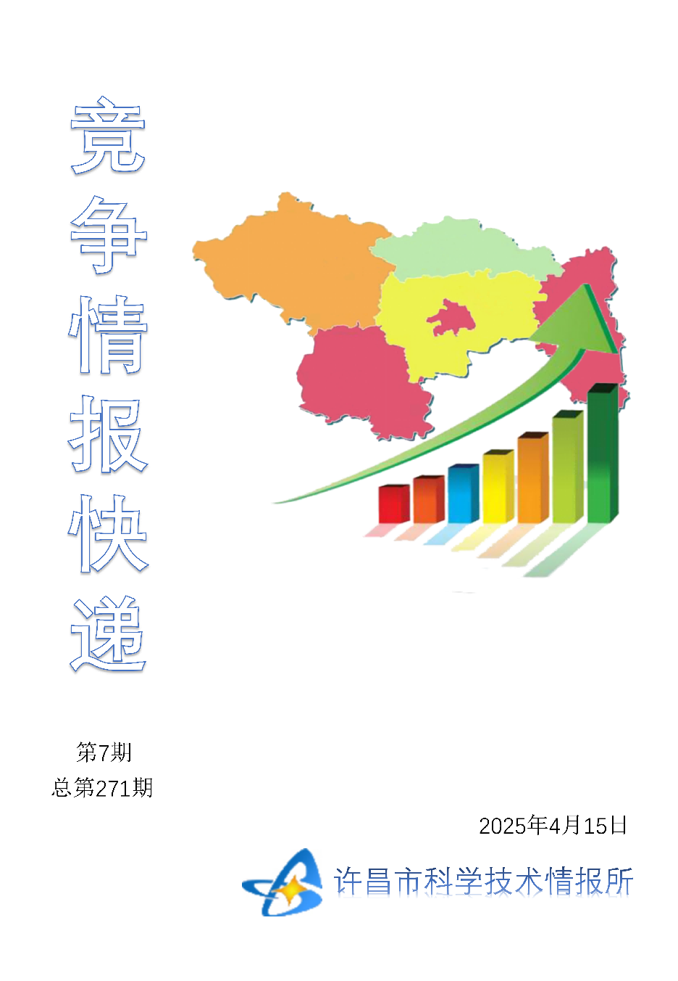
●编者的话
许昌市科学技术情报研究所是隶属于市科技局的财政全额供给事业单位。为适应新时期科技信息工作的需要，更好地服务政府决策和企业发展，推动企业转型升级，决定升级改版《许昌竞争情报快递》这一内部交流刊物。该刊物立足许昌市现有工业基础，按照市委、市政府提出的“6+3+3”发展新态势，即新一代信息技术、新材料、生物医药、智能装备、新能源汽车、节能环保6大战略性新兴产业，装备制造、食品、发制品3大优势主导产业，建材、化工、轻纺3大传统产业的运行咨询和发展态势，为市、县两级四大班子领导、重点企业等提供最新的行业动态、财经数据、金融要点等综合信息，为建设“智造之都宜居许昌”尽微薄之力。您对该刊物有什么意见和建议，请及时与我们沟通联系，以便我们改进工作、不断提高刊物质量，更好地服务于许昌经济社会发展和科技创新。
●行业动态
重庆：技术铺路，低空产业加速落地……………………………………………2-3
海南支持企业在科技创新中“当主角”…………………………………………4-5
●行业趋势
中小企业迎来AI应用爆发期……………………………………………………6-7

●行业动态
重庆：技术铺路，低空产业加速落地
在重庆永川大安通用机场，不久前上演了一场“未来空中交响曲”：100余架无人机在5公里见方的空域内穿梭飞行，小型物流无人机与大型救援运输机同框共舞，支线货运无人机从远处呼啸而来……
这是低空空域实时灵活转换试验的场景，也是重庆迈向低空经济时代的缩影。
2024年，《重庆市推动低空空域管理改革促进低空经济高质量发展行动方案（2024—2027年）》发布，重庆提出打造“低空经济创新发展之城”。根据方案，到2025年，重庆将实现低空飞行“县县通”；2027年，进一步覆盖至“乡乡通”。为实现这一目标，重庆正以数字化手段重构空域管理规则。
借助地形优势开启“空中路网”
山城重庆，层峦叠嶂，江河纵横。独特的地形曾制约交通发展，如今却成为低空经济的天然试验场。
“重庆的地形为无人机物流提供了多样化应用场景。”重庆低空空域专班副召集人欧阳礼铭说。去年，全国首次无人机跨省运输首航成功——重庆永川至四川自贡的物流线路仅用45分钟完成跨省配送；在重庆长寿湖，水上飞机项目首次试飞，游客可俯瞰湖光山色；在重庆梁平区，全球首款电动垂直起降飞行器（eVTOL）“空中之恋”完成首飞，标志着城市空中交通进入试运行阶段。
产业生态的构建离不开全链条布局。去年以来，重庆围绕打造“低空经济创新发展之城”，紧抓龙头企业，加速构建“研发—制造—服务”全产业链，推动产业生态圈蓬勃发展。
重庆两江新区立足通航产业优势，推出空天信息产业高质量发展行动计划，区内明月湖科创园协调组织院所团队加大研发攻关力度，氢动力无人机已经投入量产；航天时代低空科技有限公司打造覆盖空管系统、飞行器制造、人工智能等领域的全产业链创新生态圈。
数据印证着重庆低空经济发展加速度：2024年，重庆市低空经济经营主体新增32家，总量达104家；落地重点项目28个，协议投资288.4亿元；全市有人机数量达44架。从“小众体验”到“大众消费”，重庆正以“空中路网”重塑城市竞争力。
突破技术难点保障运行安全
重庆低空经济规模化应用的背后，是技术的不断创新。
低空产业正向城市级规模化商业应用期迈进，面临的是大规模、多构型、高密度、高频次、高并发、高复杂性特征。中国航天科技集团有限公司荣欣介绍，业内普遍认为，每平方公里空域内每小时有50架次以上飞行器或同时在空飞行器有10架以上为高密度，每小时有100架次飞行器起降或单航线上每日超过500架次飞行器飞行为高频次。
如何确保高密度、高频次飞行下的安全与效率？这不仅需要打通空域关节、连片成网，而且要建立及时灵活的管控机制。重庆面临山地气候多变、建筑密集、空域管理界面交织等复杂的挑战，也因此成为最佳试验场。
在大安通用机场开展的低空空域实时灵活转换试验的场景中，航天时代低空科技有限公司的智能空机一体系统发挥了关键作用。
作为中国航天科技集团有限公司在低空经济领域布局的载体，航天时代低空科技有限公司落户重庆不到三个月的时间里，实现了“数字化空域动态管理”“低空安全数实结合一体化仿真验证”“多构型高密度大流量飞行实时管控”“低空空中管理与安全管控一体化”4项关键技术的飞行演示验证，为未来重庆低空运行的安全飞行、安全管控、安全处置与高效利用奠定了坚实的基础。
“我们构建了物理试验场与数字试验场的‘孪生’系统。”航天时代低空科技有限公司技术负责人解释，智能空机一体系统利用数字孪生技术模拟暴雨、浓雾、峡谷气流等极端环境，并与实际飞行数据对比迭代，最终形成适配重庆地域特点的飞行规则。目前，该系统已支持每平方公里20架的高密度飞行管控能力，为未来城区日均10万架次飞行奠定基础。
在安全管控体系方面，系统也进行了升级。系统与国家UOM系统、公安无人机监控系统互联，实现飞行数据实时共享与动态调度。在大安通用机场试验基地的实飞测试中，100余架无人机同时执行物流配送、巡线测绘等任务，未发生一起碰撞事故。“这证明我们已具备‘联得通、管得住、放得开’的管控能力。”航天时代低空科技有限公司技术负责人说。
创新管理规则提升飞行效率
要推动重庆低空经济规模化应用，规则创新与技术创新同样重要。重庆与四川签署全国首个跨省低空合作备忘录，开通重庆两江至四川金堂的首条低空目视航线。这样的探索不仅为重庆积累经验，更为全国低空经济发展提供“山城样本”。
“有了管理系统，空域审批效率大大提升。”航天时代低空科技有限公司技术负责人介绍，依托智能空机一体系统，公司在永川大安通用机场试验基地试点精细划设、动态释放、实时转换的低空空域协同运行管理规则，打通了“军—民—地”审批渠道，构建了“即时飞、自由飞、融合飞”的开放形态。
在政策与技术的双轮驱动下，重庆低空经济正加速发展。
在应用场景方面，重庆已经成功打造无人机运送“巫山脆李”、无人机运输医疗物资、航空培训、航空救援、无人机城市物流、区县短途运输、无人机综合运用等10余种低空应用场景。2024年，重庆新增通航起降点53个，总投资超4.2亿元，无人机适飞空域开放程度跃居全国第四。
今年重庆将重点建设以北斗应用为支撑的低空经济发展基础设施体系，建成全市低空飞行综合管理服务平台（市级A类飞行服务站）。此外，重庆还将新建通航起降点200个以上，实现低空飞行“县县通”，并推动“干支通”机场及临时起降点全面实现互联互通，不断促进低空经济“飞入寻常百姓家”。
从试验场到示范区，从技术突破到规则创新，重庆正以敢为人先的姿态，书写低空经济发展的崭新篇章。

海南支持企业在科技创新中“当主角”
企业参与科技创新过程中，常面临决策参与度不足、研发投入占比低、牵头科研项目比例小，以及产学研合作作用发挥欠佳等难题。为破解这些难题，海南省科技厅等多部门出台《进一步强化企业科技创新主体地位改革若干措施》（以下简称《若干措施》）。
在近日举行的“海南自贸港政策解读”系列主题新闻发布会（第二十九场）上，海南省科技厅联合相关部门，对《若干措施》进行全面解读，助力企业在科技创新中发挥更大作用。
打出改革“组合拳”
海南省科技厅党组成员、副厅长蒙巍介绍，《若干措施》面对发展新形势和新要求，针对性提出创新举措，打出“组合拳”。具体来看，《若干措施》从全面强化企业科技创新主体作用、深化企业科技创新管理、全方位加强科技企业引育、支持企业聚合高质量创新要素、优化企业科技创新生态等七个方面提出28条改革举措。
如何建立以企业为主体的技术创新体系？“简单来说，就是要让企业在科技创新中当主角，让企业能经常参与到科技创新的决策当中。以后产业科技攻关项目，大多都得从企业实际的技术需求里来。在资源分配上也要优化，专门给企业划出科研发展的路径，设立专门助力产业科技创新的方向，提高企业带头项目占比。”蒙巍说。
为健全以企业为主导的科研组织模式，海南将支持科技领军企业、链主企业、龙头企业等牵头组建产业创新研究院、产业创新联合体和产业创新联盟，联合解决产业链共性关键技术；依托链主企业牵头凝炼产业关键共性技术、现代工程技术攻关清单，赋予链主企业科研项目遴选权限；完善科研项目立项评审方式，建立“以赛代评”“以投代评”“以贷代评”等立项评审机制；完善企业人才培育、评价和流动机制，支持符合条件的企业开展职称自主评审，推行“科技副总”“产业教授”等鼓励人才双向流动政策。
对此，海南省科技厅相关负责人进一步解释说：“海南将改进评审科研项目立项方法，建立新的机制，比如用比赛竞争结果、投资情况、贷款情况代替评审。”
谈及如何完善以企业为核心的服务保障机制，蒙巍介绍，海南将改革支持企业创新财政投入方式，推行“投贷联动”“先投后股”等支持措施，建立健全科技成果公开、评估、交易机制，完善首台（套）、首批次、首版次应用政策；建立企业研发准备金制度，健全国有企业研发经费投入刚性增长机制；鼓励开发科技保险、科技贷等科技金融产品，建立企业创新积分制，支持创新积分情况良好的科技型企业融资；实施“创新陪跑”行动，为企业成长量身定制“科技树”，全面落实各项支持政策，从项目、平台、人才、资金等方面给予大力支持。
优化财政支持政策
进一步优化财政支持政策、加大财政补助力度，更好地支持企业强化科技创新的主体地位，是《若干措施》出台的一个重要目的。海南省财政厅党组成员、副厅长周正介绍，财政相关的支持政策主要集中在财政补贴、融资担保、政府投资基金三个方面。
财政补贴方面，《若干措施》在原有政策基础上进一步加大力度。《若干措施》提出，推行企业研发准备金制度，对规上企业自主立项科研项目分档给予最高100万元经费支持；对企业年度新增科研项目经费3000万元以上的，最高给予500万元经费支持；将每家企业使用科技创新券的年度累计额从50万元提高到200万元；对领军人才、技术骨干给予持续稳定科研经费支持。
2022年以来，为增强海南自贸港金融服务实体经济能力，发挥财政资金杠杆引导作用，海南省级财政先后出资设立两只政府投资母基金。一只是100亿元规模的海南自贸港建设投资基金，主要支持重点产业、重点园区发展和重大项目建设；另一只是首期10亿元规模的海南自贸港创新投资基金，侧重支持种子期、初创期和专精特新中小企业培育。两只基金错位发展、相互补充，为海南优质科创企业提供全生命周期金融支持，引导撬动社会资本投资海南自贸港现代产业项目。
周正介绍，为更好地发挥绩效激励约束作用，《若干措施》对政府投资基金的考核评价机制提出了进一步完善要求，根据基金运行的不同阶段，科学制定绩效考核指标，引导基金在投早、投小、投长期、投硬科技上发挥更大作用。

●行业趋势
中小企业迎来AI应用爆发期
近日，随着国产大模型DeepSeek的问世，众多中小型科技企业纷纷追逐技术热潮，积极抢抓创新发展机遇，以期在AI应用领域取得突破性进展。
在厦门火炬高新区，多家科技企业已接入DeepSeek，加速推动AI应用创新。
提升产品效能
厦门火炬高新区多家企业通过接入DeepSeek，进一步提升产品效能和服务质量，为用户带来智能化、个性化体验，展现了高新区在人工智能方面的强劲实力。
厦门安胜网络科技有限公司主要从事网络安全服务，其携手国投云网数字科技有限公司打造了多源威胁检测响应平台“星盾”。被誉为网络“AI特工”的“星盾”，在研发之初便遵循人工智能技术路线。它主要利用大数据、大模型与安全编排自动化响应等技术，实现对网络安全事件自动研判和主动防御。为进一步提升产品效能，“星盾”相继接入不同的开源大模型，其中包括国投智能（厦门）信息股份有限公司自主研发的国内首个公共安全行业大模型——“天擎”。
在接入DeepSeek后，“星盾”在理解用户意图、处理复杂问题以及提供精准答案等方面的能力明显提升。“基于DeepSeek的推理框架，‘星盾’能像顶级安全专家一样进行自主研判，对网络威胁的判断准确率明显提高。”厦门安胜网络科技有限公司副总经理陈志飞介绍，不同的大模型在不同应用场景下各有所长。DeepSeek的通用推理能力与“天擎”大模型的行业专长形成互补，就像给网络安全系统装上了“最强大脑”和“行业知识库”双引擎。目前，技术团队能够按需将包括DeepSeek-R1等在内的多个基础模型快速应用到各种智能体中，满足各行业客户的定制化需求。
此外，厦门美图网科技有限公司旗下的“美图设计室”已采用DeepSeek技术，为用户提供更加智能化、个性化的设计服务。该公司相关负责人介绍，“美图设计室”是公司面向电商场景推出的AI设计工具，接入DeepSeek后，提升了竞争力，为用户带来了更加便捷、高效的设计体验。
降低开发门槛
DeepSeek凭借其高性能与低成本的特点，降低AI应用的开发门槛，激发开发者探索AI落地的热情，也进一步激活产业创新动力。
厦门软件园是厦门火炬高新区的专业园区之一。位于厦门软件园的芯瞳半导体技术（厦门）有限公司主营低功耗、高性能图形处理器。该公司创始人黄虎才介绍，团队研发的部分系列产品在国内AI全链路自主技术闭环条件下，成功完成DeepSeek-R1模型的兼容适配。
在人工智能与算力需求爆发的时代，图形处理器作为支撑智能驾驶、云计算、大模型训练等领域的核心硬件，成为全球科技竞争的焦点。截至目前，芯瞳产品已成功与60多家国内主流软硬件厂商完成产品兼容性互认证。黄虎才表示，接下来，公司将加大在前沿领域的研发投入，推出更多有竞争力的产品与解决方案。
“我们正在见证中小企业AI应用爆发期。”厦门火炬高新区相关负责人表示，高新区企业将继续在人工智能领域精耕细作，为新型工业化发展提供动能。

